Quelle pratiques médicales en zone radiocontaminée?
AMFPGN
Médecine et guerre nucléaire (MGN), vol 30, N°1, mars 2015
A. Behar

[NDLR: Au cours des formations pour les médecins généralistes en partenariat avec SFMG - Société Française de Médecine Générale -, cette question s'est trouvée au centre des demandes des collègues. Ce texte est une première tentative de réponse]

C'est grâce au suivi des populations en santé publique, dans les vastes zones radio contaminées actuelles, suites aux accidents nucléaires militaires et aux essais atomiques, que l'on a appris la nature exacte des enjeux de santé. Maintenant, les accidents nucléaires civils prennent le relais avec des similitudes et des différences mais avec un point commun: l'existence de populations nombreuses qui vivent en permanence dans ces zones contaminées chroniques.

LES ZONES RADIO CONTAMINÉES MILITAIRES. LE CAS DE LA SIBÉRIE.
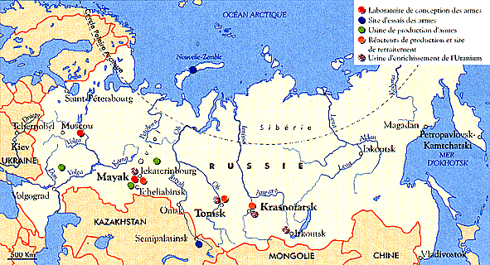
C'est le plus ancien exemple de contamination radioactive par accident militaire, persistante encore aujourd'hui. Voici les faits: En 1950, à Mayak (en Oural, à l'intérieur de la zone interdite dévolue aux armes nucléaires) rejet dans la rivière Techa de 76 mille mètres cube de produits radioactifs (surtout du strontium et du césium) avec une activité de 100 millions de curies. En septembre 1957, à Kychtym (Dans la même zone interdite) explosion chimique et atomique avec un panache de 350 km et une activité de 50 millions de Curies. Malgré l'évacuation clandestine de 10.000 personnes, une grande partie de la population Tatars/Baskirs est restée sur les lieux depuis 66 ans! Pas d'études fiables sur l'excès de leucémies et cancers jusqu'en 2004 (1) où on étudie l'excès de cancer du sein (connu comme étant le plus radio induit), par la méthode cas/témoin et sur un échantillon très significatif (18.382 cas). On trouve un risque relatif très élevé: RR/Gy = 4,99 (0,8-12, 76) dépassant très largement le risque pour les survivantes d'Hiroshima.

LE CAS DU KAZAKHSTAN
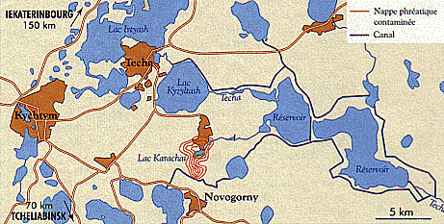
Il s'agit ici des essais nucléaires soviétiques à Semipalatinsk de 1949 à 1989; 470 essais atmosphériques puis souterrains. Comme au Nevada ou en Polynésie il y a une vaste zone contaminée mais ici elle est habitée par 1 million et demi de nomades sédentarisés! Le dernier bilan exhaustif date d'octobre 2014 (2) avec un excès de cancer du poumon (RR: 1,56), du sein (RR:1,31), de l'estomac (RR: 1,21) et de la peau (RR: 1,09). Plus intéressantes encore, les 2 études de 2002(3) et 2014(4) sur les stigmates biologiques de la vie en zone contaminée pour les 3 générations. Plus que la dosimétrie biologique où les anomalies des chromosomes sont labiles par dilution, c'est les mutations de l'ADN, plus exactement celles des mini- satellites, qui sont significativement élevées (comme dans une étude précédente en Belarus (5 et 6). Sur les 3 générations on trouve des anomalies surtout dans la génération née pendant les essais atmosphériques (7).
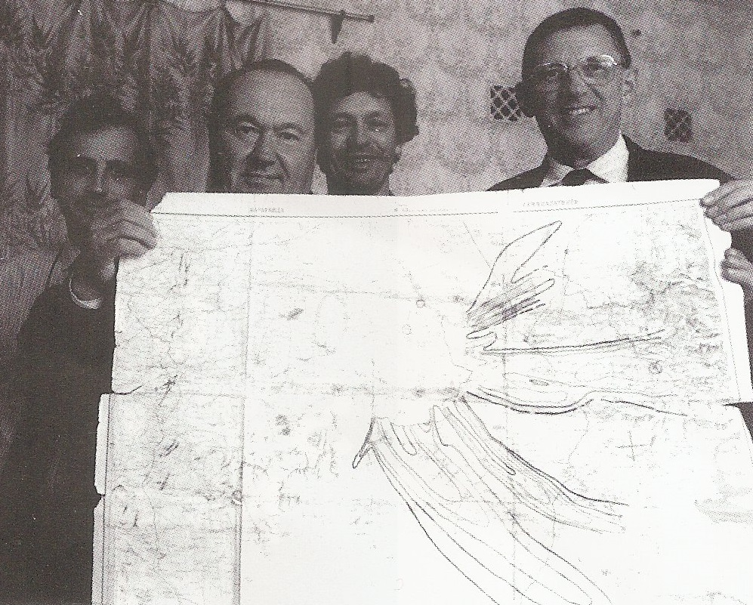
Le Prof. Gusev ( au centre) montre la carte des panaches radioactifs à Semipalatinsk (K) en 1995

LES ZONES RADIO CONTAMINÉES CIVILES. LE CAS DE LA FRANCE.

Si les accidents de Saint Laurent des Eaux n'avaient pas été tenus secrets, comme la fusion du cœur du réacteur le 17 octobre 1969, avec fusion de 50 kg d'uranium, on aurait pu suivre le devenir de la zone contaminée. De même après le deuxième accident du 13 mars 1980 avec fusion de 20 kg d'uranium au réacteur N°2, avec un panache vers la Loire.

QUE RETENIR DES ZONES RADIO CONTAMINÉES APRÈS TCHERNOBYL ET FUKUSHIMA?

Même si cette donnée n'est pas la plus importante en terme de morbidité, après Tchernobyl, il est apparu dans les zones contaminés un excès de cancers de la thyroïde surtout de l'enfant et de l'adolescence: 6.000 cas recensés en Belarus et Ukraine, alors que la probabilité de survenue pour la 1ère et la 2ème enfance est de 1/1 million. Pour l'instant à Fukushima, les premières études (8 et 9) montrent une faible prévalence des cancers de la thyroïde en général (18/100.000 versus 20/100.000 au Japon) et pas de cancers papillaires chez les enfants (mais un excès de cas pour les adolescents), pour l'instant.

Le séjour au long cours dans des zones même faiblement radiocontaminées ont donc des conséquences vérifiées sur la santé et entraînent aussi des effets sur l'ADN des populations. C'est à partir de ces constatations qu'il nous faut situer notre pratique dans de telles zones. Le PPI de février 2014 en France prévoit celle-ci dans la gestion post accidentelle nucléaire (10).

QUELLE PRATIQUE MÉDICALE EN ZONE RADIOCONTAMINÉE?
A RETENIR EN PRIORITÉ: 46% DES PRATICIENS DE FUKUSHIMA SONT PARTIS.

L'évacuation des malades s'est avérée très difficile (embouteillage): 573 décès (parmi les 840 hospitalisés + les privés) faute de soins, sont officiellement attribués au PPI. Le corps médical doit rester en place mais en veillant aussi à sa sécurité, d'où les précautions particulières pour les praticiens:
1- se protéger de l'exposition externe et de la radiocontamination par voie aérienne.
Notre action n'est prévue qu'en période post accidentelle, c'est à dire en zone vérifiée compatible avec un séjour humain, confirmé par dosimétrie globale. La prévention principale réside dans la gestion du temps de séjour. Pour se faire, il faut être muni d'un compteur de débit de dose (sous forme de stylo) que l'on porte sur soi.
Trois situations sont possibles:
- Le compteur en temps réel reste entre 2 et 7 microSv/h, on peut envisager un temps de présence long, compatible avec les nécessités médicales.
- Le compteur indique des débits de doses entre 7 et 35 microSv/h, le séjour dans cette zone doit être mesuré, de l'ordre de quelques jours.
- Le compteur dépasse 35 microSv, jusqu'à 2 mSv/h. Il s'agit d'une zone dangereuse, le séjour ne peut dépasser quelques heures.
En pratique, la solution adoptée (sur initiative associative) par nos collègues japonais est celui d'équipes médicales mobiles en rotation permanente avec au plus un séjour de 15 jours. Un tel débit de dose est en principe de courte durée, sauf s'il se forme des points chauds, d'où l'importance des mesures en temps réel du débit de dose.
2- se protéger de la contamination radioactive par voie cutanée et par ingestion.
Celle-ci persiste très longtemps, des dizaines d'années. Dans l'exercice médical, c'est le risque de contamination cutanée qu'il faut privilégier: tous les gestes suivants ont pour but de minorer celle-ci et aussi de prévenir des accidents:
- Le port de gants jetables est nécessaire, ainsi que de blouses, sinon, il faudra les décontaminer.
- Il faut définir de façon précise un plan de travail en éliminant tous les objets inutiles pour les soins (papiers, livres, formulaires etc.)
- Pour les instruments, utiliser des plateaux à bords relevés nettement séparés d'avec le matériel «propre» (ce dernier étant dans un 2ème plateau)
- Décontamination journalière par brossage des téguments et lavage de tous les instruments utilisés. Le matériel jetable (gants...) doit être confiné puis évacué.
- Pour la contamination par ingestion (boisson, aliments) ne pas utiliser les produits locaux, d'où l'intérêt des équipes mobiles.
En conclusion, des soins sont possibles et indispensables en zone radiocontaminée, avec ces précautions indiquées. Cela suppose une information préalable et la fourniture des moyens de détections.

BIBLIOGRAPHIE
I. Ostroumova et al, Breast cancer incidence following low dose rate environmental exposure,Techa river cohort, 1956-2004, BJC, 99, II, p1940/ 1945, nov 2008
2. Rakhypbekov, Incidence of selected cancers in SEM EY east Kazakhstan. E.J.P.Health, 24,2, p 166, 2014
3. Gusev BI et al, The Semipalatinsk nuclear test site first assessment of the radiological situation, Rad. Env. Bioph. 36, p 201/204, 1997. (v photo p. 23)
4. DubrovaYE et al, Nuclear weapons tests and human germ line mutation rate, SCIENCE, 295p1037, 2002.
5. Dubrova YE, et al, Human germ line mutation rate in Belarus after Chernobyl fallout, Nature, 380,p693, 1996.
6. Dubrova et al,Analysis of human families after Chernobyl fallout in Belarus, Mutat. Res., 381, p267, 1997
7. Effets biologiques des faibles doses d'irradiation sur les organismes humains et animaux : observations et expériences effectuées en France et au Kazakhstan entre 1995 et 2000 par Kalamkas Nourgalieva.Thèse de doctorat sous la direction de Christian Chenal et Janalik Abdrakhmanov. Rennes 1 . 2003.
8. Effects of low doses of short-term gamma irradiation on growth and development through two generations of Pisum sativum. R. Zaka, C.Chenal, M.T. Misset. UMR-CNRS 6553 Ecobio. Rennes I.
9. Bersimbayev R,The estimation of genetic risk at long term influence of radiation on exposed population and its descendants, IPPNW Astana congress, 2014.
10. Kimura Sh, Health effects of the Fukushima disaster, international comparison of internai exposure in Fukushima and Chernobyl, IPPNW Astana congress, August 27, 2014.
11. Université médicale de Fukushima, réexamen de 82 101 sujets (37,9%) de la thyroïde, texte en japonais, 10 décembre 2014.
12. Premier ministre (SGDSN), Plan national de réponse aux accidents nucléaires ou radiologiques majeurs, 200, SGDSN, PSE, PSN, février 2014.

GLOSSAIRE
- RR: risque relatif rapporté à l'unité de dose absorbée le Gray, normal > = 1
- Dosimétrie biologique: consiste à mesurer le nombre d'anomalies spécifiques du caryotype, cette évaluation doit être faite au moment même de l'irradiation, car ensuite les cellules fautives sont diluées au cour du temps dans l'ensemble des cellules nouvelles.
- Mini satellites. Ce sont des allèles de l'ADN particulièrement instables qui mutent sous l'effet des rayonnements ionisants.
- Débit de doses: c'est l'activité mesurable dans notre environnement immédiat rapportée au temps, par exemple millisievert par heure. Le compteur porté dans notre poche évalue ce débit comme représentatif de notre irradiation.

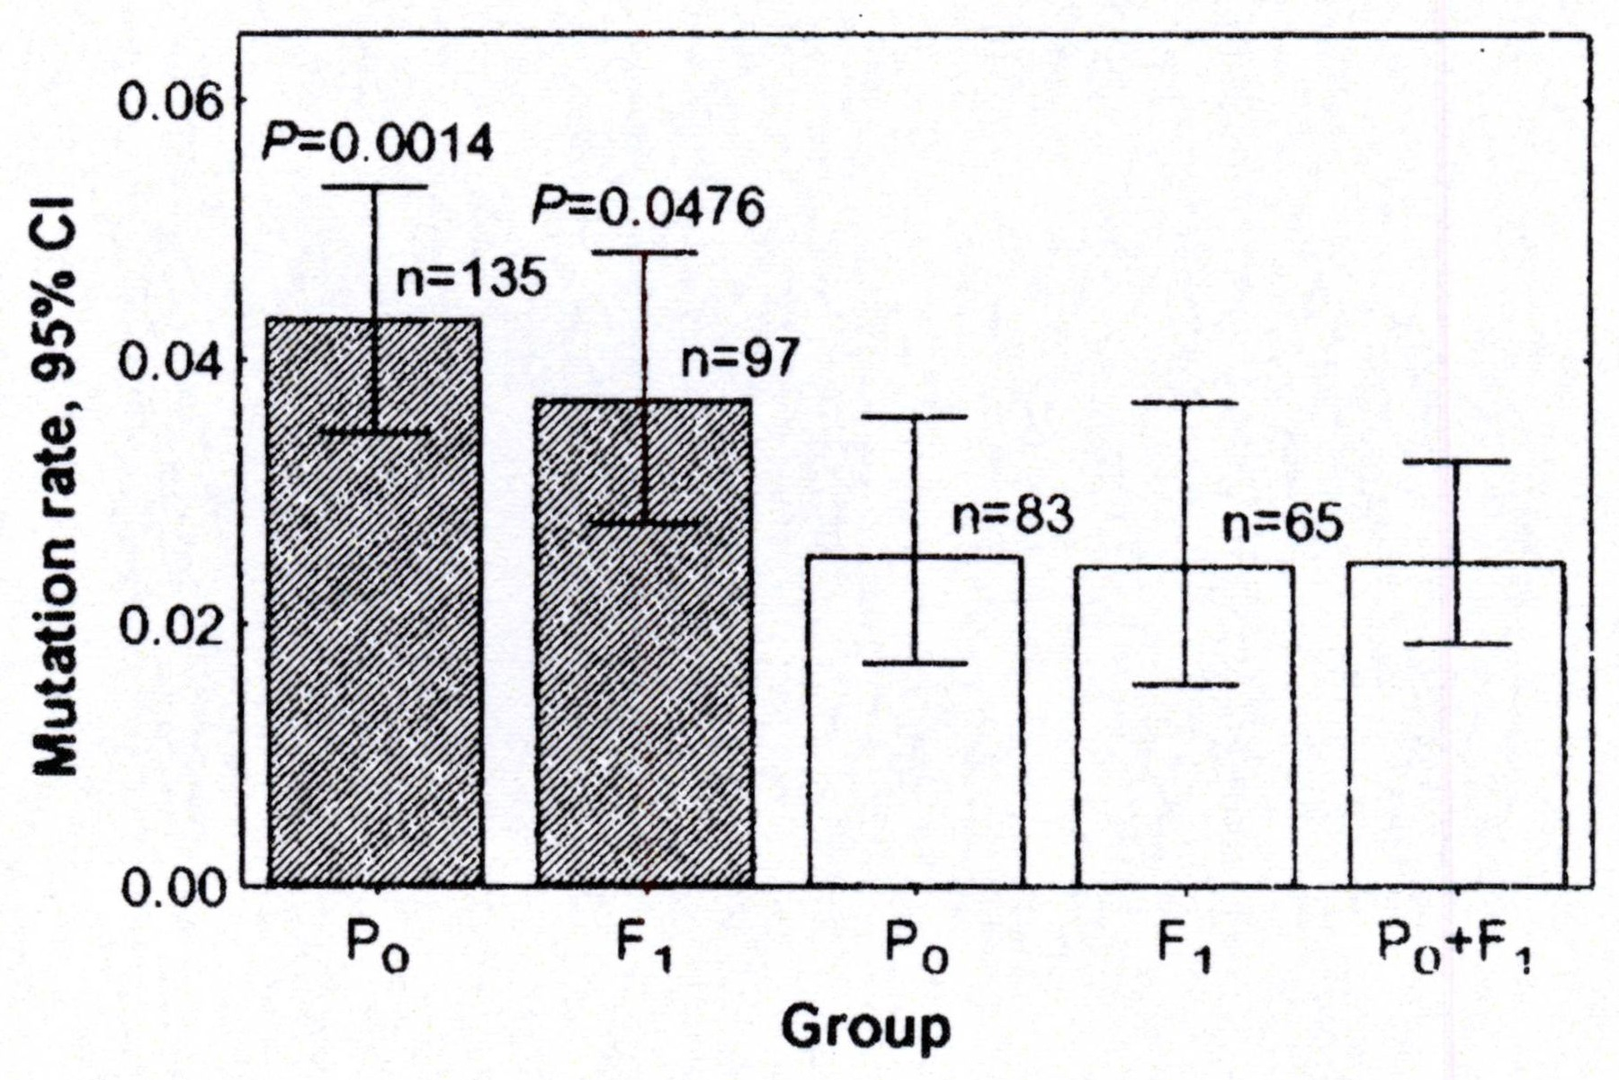
2 premières colonnes: différence significative entre sujets Po et leurs témoins F1.
2 colonnes suivantes: à comparer avec les colonnes des mini-satellites 1 et 2. Il s'agit de mutations spontanées (très haute significativité)
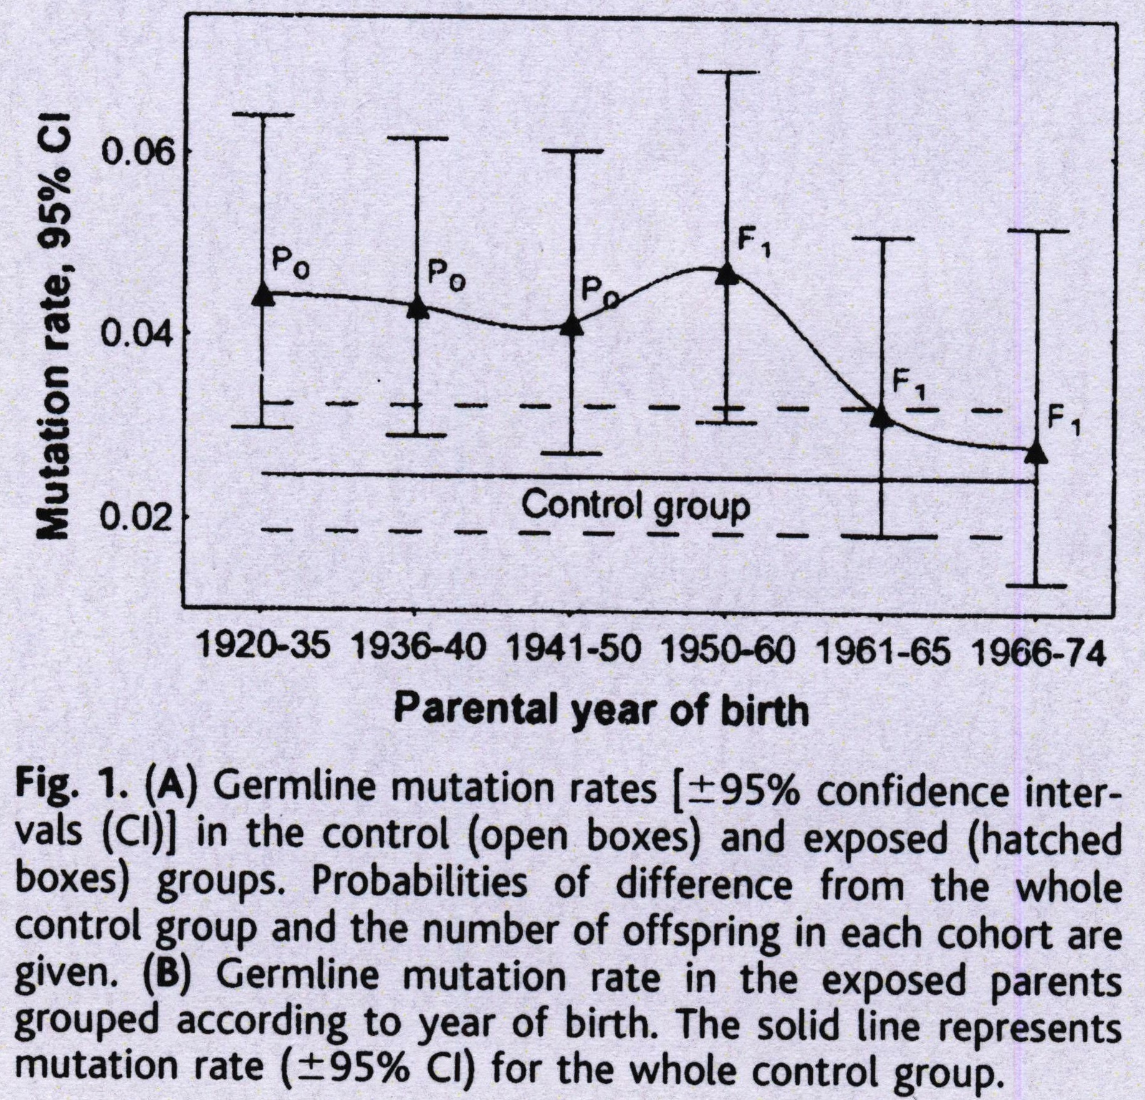
La bosse de la courbe correspond aux effectifs des sujets nés durant les essais atmosphériques.

